Actividad 3.4
Integrantes:
- Barraza Torres Jesús Daniel
- Cardiel Mares Emiliano Arturo
- Flores Hernández José Fernando
- Rivera Leyva Sebastián
- Rodríguez Sánchez Carlos Manuel
Fecha: 20 de Junio del 2026

Bloque A

Diccionario de variables

Tabla “alumnos”
Variable | Tipo de variable | Descripción | Tipo de dato | Codificación / Valores
id_alumno | Identificadora | Identificador único del estudiante | Entero | Valor numerico  autogenerado
Nombre | Cualitativa nominal | Nombre del estudiante | Varchar | Cualitativa nominal
Apellidos | Cualitativa nominal | Apellidos del estudiante | Varchar | Cualitativa nominal
Correo | Cualitativa nominal | Correo del estudiante para iniciar sesión | Varchar | Cualitativa nominal
Contrasena | Cualitativa nominal | Cualitativa nominal | Varchar | Cadena encriptada hash
Fecha | Temporal | Fecha de registro en la app del estudiante | Date | AAAA-MM-DD

Tabla “encuesta_general”
Variable | Tipo de variable | Descripción | Tipo de dato | Codificación / Valores
id_general | Identificadora | Identificador único de la encuesta | Entero | Valor numerico  autogenerado
Edad | Cuantitativa discreta | Edad del estudiante | Entero | Años cumplidos
Sexo | Cualitativa nominal | Sexo del estudiante | VARCHAR | Femenino, masculino, otro
Carrera | Cualitativa nominal | Carrera que cursa el estudiante | VARCHAR | Nombre de la carrera. Las opciones son las carreras existentes en la UTD
Cuatrimestre | Cuantitativa discreta | Cuatrimestre actual del estudiante | Entero | Opciones en el rango de 1-11
Burnout_previo | Cualitativa dicotómica | Indica si el estudiante ha presentado burnout previamente | Booleano | Si o no
Actividad_f | Cualitativa dicotómica | Indica si realiza actividad física | Booleano | Si o no
Tratamiento_psiquia | Cualitativa dicotómica | Recibe tratamiento psiquiátrico | Booleano | Si o no
Tratamiento_psico | Cualitativa dicotómica | Recibe tratamiento psicológico | Booleano | Si o no
Id_alumno | Identificadora | Identificador del estudiante al que pertenece la encuesta | Entero | Valor numerico  autogenerado
trabajo | Cualitativa dicotómica | Indica si actualmente trabaja | Booleano | Si o no

Tabla “registro_diario”
Variable | Tipo de variable | Descripción | Tipo de dato | Codificación / Valores
id_registro | Identificadora | Identificador único de la encuesta | Entero | Valor numerico  autogenerado
fecha | Temporal | La fecha en la que se realiza el registro diario | Date | AAAA-MM-DD
h_sueno | Cualitativa ordinal | Cantidad de horas de sueño reportadas por el estudiante | Entero | Horas en rango de: menos de 5 horas, 5-6 horas, 6-7 horas, más de 7 horas
cal_sueno | Cualitativa ordinal | Calidad percibida del sueño | Entero | Escala de Likert con: Muy malo, malo, normal, bueno y muy bueno.
n_comidas | Cuantitativa discreta | Número de comidas consumidas durante el día | Entero | Número de comidas con opciones de 0 a 4 o más.
cal_consumo | Cualitativa ordinal | Estado de ánimo percibido durante la alimentación | Entero | Escala de Likert con: Muy malo, malo, normal, bueno y muy bueno.
h_osio | Cualitativa ordinal | Tiempo dedicado al ocio mediante dispositivos tecnológicos | Entero | Horas en rango de: menos de 1, 1-3, 3-5, 5-7 y más de 7
cal_consumo_tec | Cualitativa ordinal | Estado de ánimo percibido durante el consumo de tecnología | Entero | Escala de Likert con: Muy malo, malo, normal, bueno y muy bueno.
uso_ia | Cualitativa dicotómica | Indica si utilizó herramientas de inteligencia artificial durante el día | Boleano | Si o no
aplicacion | Cualitativa nominal | Principal ámbito en el que utilizó herramientas de IA | VARCHAR | Opciones de escuela, trabajo o vida personal
pregunta_objetivo | Cualitativa ordinal | Percepción del bienestar general al momento de terminar la encuesta | Entero | Escala de Likert con: Muy malo, malo, normal, bueno y muy bueno.
id_alumno | Identificadora | Identificador del estudiante asociado al registro diario | Entero | Valor numerico  autogenerado

Banco de Datos
Link al drive con los csv que contienen el banco de datos
Nota de limpieza:
Se decidió eliminar los registros con datos incolcusos o contradictorios, así como algunos datos que habían servido de prueba en la aplicación.

Bloque B
Síntesis de los Datos Obtenidos
- Demografía de la muestra (encuesta): N = 20 alumnos.
  - Sexo: 75% Masculino (15), 25% Femenino (5).
  - Edad: Promedio de 20.6 años (Mediana = 20, Min = 19, Max = 26, DE = 1.66).
- Salud Mental y Hábitos (encuesta y registro):
  - Burnout previo: 40% (8 alumnos) reporta haber sufrido burnout.
  - Uso de IA: 27.3% de los registros de actividad diaria reportan uso de IA.
  - Alimentación: Promedio de 3.41 comidas al día (Mediana = 4).

Patrón 1: Prevalencia de Burnout y Percepción de Calidad de Sueño
"El 40% de la muestra de estudiantes reporta antecedentes de burnout previo. Al cruzar esta variable con la calidad percibida del sueño (cal_sueno), se identifica que el 45.4% de las evaluaciones de sueño en la escala (niveles 6 y 8) provienen de alumnos con burnout. Además, quienes reportaron niveles intermedios-bajos de calidad de sueño (nivel 4) corresponden en un 66.6% a estudiantes que han experimentado burnout, evidenciando un patrón donde el agotamiento previo podría estar ligado a una calidad de descanso subóptima."

Patrón 2: Adopción Moderada de IA y Alimentación Regular
"En el registro de seguimiento diario, el 27.3% de la actividad reporta el uso de herramientas de Inteligencia Artificial. En paralelo, las métricas alimentarias muestran una regularidad aceptable con una media de 3.41 comidas al día (De = 1.01), donde el 50% de los registros alcanza el máximo deseado de 4 comidas diarias. Esto sugiere que la adopción de tecnologías emergentes coexiste con un hábito alimentario predominantemente estructurado."

Bloque c
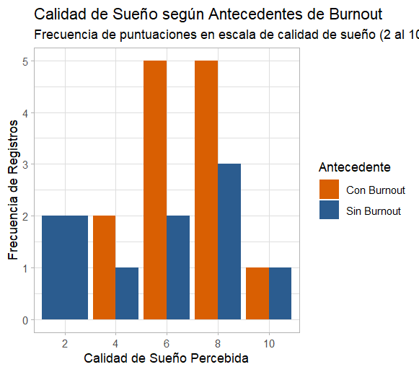
Justificación: Se eligió el Gráfico de Barras Agrupadas ya que la variable de calidad de sueño (cal_sueno) es de tipo cualitativa ordinal/discreta (registrada en niveles fijos de 2 a 10). Las barras agrupadas destacan de forma clara y directa el volumen acumulado de respuestas para cada categoría de sueño, facilitando la comparación lado a lado entre el grupo con y sin burnout. Por el contrario, un gráfico de dispersión tiende a simular una continuidad en los datos que no existe y añade ruido visual innecesario cuando los valores están acotados a categorías específicas.
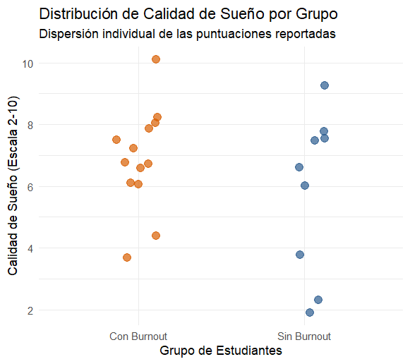
Justificación: Como la variable cal_sueno se registró de forma discreta/ordinal en niveles específicos (1, 2, 3, 4, 5), el gráfico de barras agrupadas aglutina claramente la frecuencia en cada nivel para ambos grupos. El gráfico de dispersión, aunque muestra la concentración, puede sugerir erróneamente continuidad entre las puntuaciones.
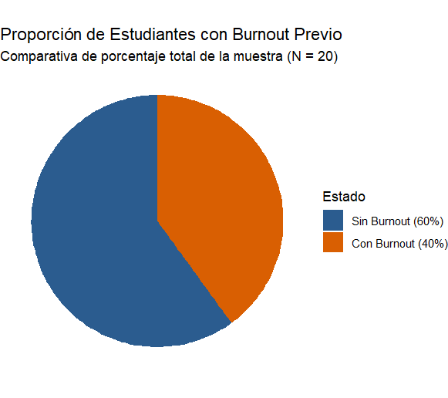
Justificación: Aunque el gráfico de pastel muestra proporciones relativas, el gráfico de barras facilita una comparación visual inmediata de la frecuencia absoluta exacta de alumnos en cada categoría sin distorsión angular, alineándose con el tamaño reducido de la muestra (N=20)

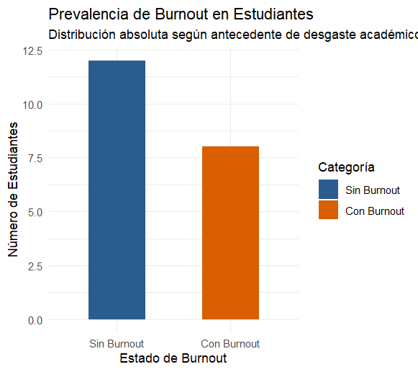
Justificación: Se seleccionó el Gráfico de Barras sobre el gráfico de pastel debido a que el ojo humano evalúa de forma mucho más precisa y rápida la diferencia en la altura/longitud de una recta que los ángulos de una superficie circular. Al tratarse de una variable categórica dicotómica (Con Burnout vs. Sin Burnout) en un tamaño de muestra N = 20, las barras permiten identificar inmediatamente la frecuencia absoluta real de estudiantes en cada estado sin la distorsión ni el hacinamiento visual habitual del gráfico circular.

